STUDI ALTERNATIF PERENCANAAN BANGUNAN PELIMPAH (SPILLWAY) BENDUNGAN MILA DI KECAMATAN WOJA KABUPATEN DOMPU PROVINSI NUSA TENGGARA BARAT

Mat Saleh¹, Bambang Suprapto², Warsito³
- Fakultas Teknik Sipil Universitas Islam Malang, email: salehmat219@gmail.com
- Fakultas Teknik Sipil Universitas Islam Malang, email: bambang.suprapto@unisma.ac.id
- Fakultas Teknik Sipil Universitas Isalam Malang, email: warsito@unisma.ac.id

ABSTRAK

Kabupaten Dompu adalah sebuah kabupaten di Provinsi Nusa Tenggara Barat, Indonesia. Secara geografis Bendungan Mila terletak antara 118º23’59” Bujur Timur sampai 8º31’22” Lintang Selatan. Perencanaan bangunan pelimpah Bendungan Mila Kabupaten Dompu merupakan bagian penting dalam perencanaan Bendungan Mila. Dalam merencanakan bangunan pelimpah dimpertimbangkan dengan kondisi topografi, kondisi hidrologi dan hidrolika. Setelah itu menganalisa stabilitas bangunan pelimpah yang ditinjau dari stabilitas guling, stablitas geser dan daya dukung tanah. Sebagai salah satu komponen bangunan bendungan, bangunan pelimpah berfungsi untuk mencegah limpasan air yang terjadi pada tubuh Bendungan Mila (overtopping) dan untuk menyuplai air irigasi. Maka kelebihan limpasan air dilokalisasi dengan dibangunnya bangunan pelimpah yang lokasinya dipilih menurut kondisi topografi. Berdasarkan hasil dari perhitungan maka didapat analisa debit banjir rancangan Inflow Q_{1000th} = 278,64 m³/det, Inflow Q_{1000th} = 44,02 m³/det. Lebar ambang 10 m dan tinggi 3 m. Desain ambang pelimpah direncanakan dengan tipe side channel spillway, tipe mercu menggunakan tipe ogee I. Selanjutnya analisa stabilitas ditinjau dalam keadaan normal dan gempa, stabilitas guling keadaan normal SF = 9,47 > 1,5 (memenuhi syarat uji), stabilitas guling keadaan gempa SF = 13,21 > 1,2 (memenuhi syarat uji), stabilitas geser keadaan normal SF = 3,46 > 1,5 (memenuhi syarat uji), stabilitas geser keadaan gempa SF = 12,88 > 1,2 (memenuhi syarat uji). Dan daya dukung tanah ditinjau dalam keadaan normal dan gempa. Eksentrisitas dalam keadaan normal e = 0,52 < 1,33 (memenuhi syarat uji), Eksentrisitas dalam keadaan gempa e = 0,61 < 1,33 (memenuhi syarat uji). Daya dukung tanah dalam keadaan normal maks = 43,78 < 71,98 (memenuhi syarat uji), min = 10,33 < 71,98 (memenuhi syarat uji), dan daya dukung tanah dalam keadaan gempa maks = 47,09 < 71,98 (memenuhi syarat uji), min = 7,37 < 71,98 (memenuhi syarat uji).

Kata Kunci: Bangunan Pelimpah, Debit Banjir, Stabilitas.
PENDAHULUAN

Latar Belakang
Air adalah salah satu sumber daya yang sangat penting bagi manusia baik untuk konsumsi atau untuk melakukan aktivitas sehari-hari, salah satu sumber air tawar terbesar adalah sungai. Daerah aliran sungai berfungsi sebagai penampung air hujan, pengaliran air, daerah resapan, dan penangkapan air hujan.

Desa Woja Kabupaten Dompu privinsi Nusa Tenggara Barat ini, terdapat tempat yang cukup luas untuk dipergunakan menyimpan atau menampung air. Melihat kondisi topografi dan geologi, daerah tersebut sangat memenuhi untuk dibangunkannya sebuah bangunan air berupa bendungan yang nantinya dapat menampung air untuk mendukung ketersediaan air dan ketahanan pangan. Ketersediaan sumber daya air mempuyai peran yang sangat mendasar untuk memenuhi kebutuhan sehari-hari.
Bendungan yang akan dibangun nantinya harus mampu menyimpan air dan untuk memenuhi kebutuhan air serta aman terhadap banjir yang direncanakan, sehingga diperlukan desain bangunan air yang mampu mengalirkan banjir yang direncanakan. Salah satu bangunan pelengkap pada bendungan adalah bangunan pelimpah, bangunan ini memegang peranan yang sangat penting, karena bangunan ini yang memungkinkan beroprasinya bendungan dengan baik. Ini berarti bahwa apabila bangunan ini tidak ada dapat membahayakan kontruksi (Soedibyo,2003:321).

Identifikasi Masalah
- Untuk mengalirkan debit air yang berlebih
- Untuk menjaga kestabilitasan bendungan agar tidak terjadi over topping
- Untuk mengurangi rembesan yang erjadi di tubuh bendungan

Rumusan Masalah
- Bagaimana analisa hidrologi untuk mengetahui debit banjir rancangan dengan kala ulang (Q_{1000tahun}) yang digunakan untuk mendimensi bangunan pelimpah (spillway) pada Bendungan Mila, Kabupaten Dompu, Provinsi Nusa Tenggara Barat?
- Berapa dimensi bangunan pelimpah pada Bendungan Mila, Kabupaten Dompu, Provinsi Nusa Tenggara Barat?
- Bagaimana stabilitas bangunan pelimpah pada bendungan Mila, Kabupaten Dompu, Provinsi Nusa Tenggara Barat?

Tujuan dan Manfaat
- Menghitung debit banjir rancangan pada bendungan Mila, Kabupaten Dompu, Provinsi Nusa Tenggara Barat.
- Menghitung dimensi ambang pelimpah pada bendungan Mila, Kabupaten Dompu, Provinsi Nusa Tenggara Barat.
- Merencanakan ambang pelimpah yang sesuai dengan analisa stabilitas dan kondisi tanah.
Sedangkan manfaat yang diharapkan dari “Studi Altenatif Perencanaan Bangunan Pelimpah (Spillway) Bendungan Mila di Kecamatan Woja Kabupaten Dompu Provinsi Nusa Tenggara Barat” adalah untuk mencegah limpasa air yang terjadi pada tubuh Bendungan Mila (overtopping) dan untuk menyuplai air irigasi.

TINJAUAN PUSTAKA

Tinjaukan pustaka meliputi : Analisa Hidrologi, Hidrolika, dan stabilitas.

METODOLOGI

Lokasi Wilayah Perencanaan
Rencana bendungan Mila terletak pada Sungai Sori Mila di Desa Matua dan Desa Rababaka, Kecamatan Woja, Kabupaten Dompu, Provinsi Nusa Tenggara Barat. Secara geografis bendungan Mila ini terletak antara 118º23’59” Bujur Timur sampai 8º31’22” Lintang Selatan.

Data yang diperlukan
- Data hidrologi
Data ini berupa, data curah hujan.
- Data curah hujan 10 tahun terakhir, dari tahun 2010 – 2019
- Data geologi
Data SPT
- Peta Penunjang
- Peta Daerah Aliran Sungai (DAS)
- Peta Tata Guna Lahan
- Peta Topografi
- Peta Luas genangan

HASIL DAN PEMBAHASAN
Analisa Hidrologi
- Analisis Frekuensi Curah Hujan Rancangan
Tabel 1. Perhitungan Curah Hujan Rancangan metode Log Person Type III
Tahun | Xi | LogXi | Log Xi-Log X | (LogXi - Log X)² | (LogXi - Log X)³
[1] | [2] | [3] | [4] | [5] | [6]
2010 | 150 | 2,176 | 0,289 | 0,083 | 0,024
2011 | 40 | 1,602 | -0,285 | 0,081 | -0,023
2012 | 48 | 1,681 | -0,206 | 0,042 | -0,009
2013 | 156 | 2,193 | 0,306 | 0,093 | 0,029
2014 | 180 | 2,255 | 0,368 | 0,135 | 0,050
2015 | 67 | 1,826 | -0,061 | 0,004 | 0,000
2016 | 47 | 1,672 | -0,215 | 0,046 | -0,010
2017 | 57 | 1,756 | -0,131 | 0,017 | -0,002
2018 | 66 | 1,820 | -0,068 | 0,005 | 0,000
2019 | 78 | 1,892 | 0,005 | 0,000 | 0,000
Jumlah |  | 18,873 |  | 0,508 | 0,058
rata- rata $\overline{x}$ |  | 1,887
Sd |  | 0,238
Cs |  | 0,6
(Sumber: Hasil Perhitungan)

Keterangan :
[1] = Tahun
[2] = Curah Hujan maksimum
[3] = Log 150 = 2,176 , Kemudian menghitung harga rata – rata dengan rumus Log $\overline{x}$ = $\frac{\sum_{i-1}^{n}{Log (Xi)}}{n}$ = $\frac{18,873}{10}$ = 1,887
[4] = Log Xi - Log $\overline{x}$ = 2,176 – 1,887 = 0,289
[5] = ( Log Xi - Log $\overline{x}$ )² = (2,176 – 1,887)² = 0,083
[6] = ( Log Xi - Log $\overline{x}$ )³ = (2,176 – 1,887)³ = 0,024
Menghitung Standart deviasi dengan rumus :
Sd = $\sqrt{\frac{\sum{{\left\{Log \left(Xi\right)-Log X \right\}}^{2}}}{n-1}}$ = $\sqrt{\frac{0,508}{9}}$ = 0,238
Hitung Koevisien Kemencengan (Cs) :
Cs = $\frac{\sum{{ \left\{Log Xi-Log \overline{x}\right\}}^{3}}}{\left(n-1\right)\left(n-2\right) {Sd}^{3}}$ = $\frac{10 x \{0,058\}}{9 x 8 {x 0,238}^{3}}$ = 0,6

- Analisa Debit Banjir Rancangan
Tabel 2. Rekapitulasi Perhitungan Banjir Rancangan HSS N akayas Bendungan Mila
t (jam) | Qt  (m³/dt) | PERIODE ULANG (TAHUN)
t (jam) | Qt  (m³/dt) | 2 | 5 | 10 | 25 | 50 | 100 | 200 | 1000 | PMF
t (jam) | Qt  (m³/dt) | m³/dt
0 | 0,00 | 3,17 | 3,17 | 3,17 | 3,17 | 3,17 | 3,17 | 3,17 | 3,17 | 3,17
1 | 0,14 | 6,10 | 7,87 | 9,40 | 11,82 | 14,02 | 16,61 | 19,65 | 29,01 | 33,46
2 | 0,73 | 22,48 | 34,28 | 44,44 | 60,52 | 75,13 | 92,35 | 112,60 | 174,83 | 204,41
3 | 1,40 | 45,23 | 71,05 | 93,29 | 128,48 | 160,46 | 198,15 | 242,45 | 378,64 | 443,39
4 | 0,66 | 24,86 | 38,21 | 49,71 | 67,91 | 84,46 | 103,94 | 126,86 | 197,30 | 230,78
5 | 0,38 | 16,66 | 24,98 | 31,63 | 44,23 | 53,80 | 65,94 | 80,22 | 124,12 | 144,99
6 | 0,22 | 11,45 | 16,56 | 20,41 | 28,37 | 34,28 | 41,75 | 50,53 | 77,51 | 90,34
7 | 0,19 | 10,30 | 14,70 | 18,02 | 24,87 | 29,96 | 36,39 | 43,95 | 67,18 | 78,23
8 | 0,13 | 8,12 | 11,17 | 13,48 | 18,23 | 21,77 | 26,23 | 31,48 | 47,61 | 55,28
9 | 0,09 | 6,60 | 8,73 | 10,32 | 13,63 | 16,08 | 19,18 | 22,83 | 34,03 | 39,35
10 | 0,06 | 5,55 | 7,03 | 8,14 | 10,43 | 12,13 | 14,29 | 16,82 | 24,59 | 28,29
11 | 0,04 | 4,82 | 5,85 | 6,62 | 8,21 | 9,39 | 10,89 | 12,64 | 18,04 | 20,61
12 | 0,04 | 4,81 | 5,82 | 6,58 | 8,15 | 9,32 | 10,80 | 12,54 | 17,88 | 20,42
13 | 0,03 | 4,41 | 5,18 | 5,76 | 6,96 | 7,85 | 8,97 | 10,30 | 14,36 | 16,29
14 | 0,03 | 4,11 | 4,70 | 5,14 | 6,05 | 6,73 | 7,58 | 8,59 | 11,68 | 13,15
15 | 0,02 | 3,89 | 4,33 | 4,67 | 5,36 | 5,88 | 6,53 | 7,29 | 9,64 | 10,76
16 | 0,01 | 3,72 | 4,05 | 4,31 | 4,84 | 5,23 | 5,72 | 6,30 | 8,09 | 8,94
17 | 0,01 | 3,58 | 3,84 | 4,04 | 4,44 | 4,73 | 5,11 | 5,55 | 6,91 | 7,56
18 | 0,01 | 3,48 | 3,68 | 3,83 | 4,13 | 4,36 | 4,65 | 4,98 | 6,02 | 6,51
19 | 0,01 | 3,41 | 3,56 | 3,67 | 3,90 | 4,07 | 4,29 | 4,55 | 5,33 | 5,71
20 | 0,00 | 3,35 | 3,46 | 3,55 | 3,73 | 3,86 | 4,02 | 4,22 | 4,82 | 5,10
21 | 0,00 | 3,31 | 3,39 | 3,46 | 3,59 | 3,69 | 3,82 | 3,97 | 4,42 | 4,64
22 | 0,00 | 3,27 | 3,34 | 3,39 | 3,49 | 3,57 | 3,66 | 3,77 | 4,12 | 4,29
23 | 0,00 | 3,25 | 3,30 | 3,34 | 3,41 | 3,47 | 3,54 | 3,63 | 3,89 | 4,02
24 | 0,00 | 3,20 | 3,23 | 3,25 | 3,28 | 3,31 | 3,34 | 3,38 | 3,50 | 3,56
(Sumber : Hasil Perhitungan)

Keterangan :
[1] = Waktu
[2] = Hidrograf Satuan Sintetik Nakayasu 6 = 0,22
[3] = Qbanjir Kala Ulang 2 th jam ke 6 = 11,45 m³/dt
[4] = Qbanjir Kala Ulang 5 th jam ke 6 = 16,56 m³/dt
[5] = Qbanjir Kala Ulang 10 th jam ke 6 = 20,41 m³/dt
[6] = Qbanjir Kala Ulang 25 th jam ke 6 = 28,37 m³/dt
[7] = Qbanjir Kala Ulang 50 th jam ke 6 = 34,28 m³/dt
[8] = Qbanjir Kala Ulang 100 th jam ke 6 = 41,75 m³/dt
[9] = Qbanjir Kala Ulang 200 th jam ke 6 = 50,53 m³/dt
[10] = Qbanjir Kala Ulang 1000 th jam ke 6 = 77,51 m³/dt
[11] = Qbanjir Kala Ulang PMF th jam ke 6 = 90,37 m³/dt

Gambar 1. Hidrograf Banjir Rancangan Nakayasu
- Perhitungan Penelusuran Banjir
Tabel 3. Perhitungan Penelusuran Banjir Diatas Pelimpah Q₁₀₀₀
T | Inflow | (I₁+I₂)/2 | ψ | ϕ | Outflow | h | Elevasi
T | (I) | (I₁+I₂)/2 | ψ | ϕ | (Q) | h | Elevasi
(jam) | (m³/det) | (m³/det) | (m³/det) | (m³/det) | (m³/det) | (m) | (m)
[1] | [2] | [3] | [4] | [5] | [6] | [7] | [8]
0.00 | 3.17 | 0.00 | 0.00 | 0.00 | 3.17 | 0.31 | 64.31
1.00 | 29.01 | 16.09 | 183.29 | 199.38 | 3.53 | 0.38 | 64.63
2.00 | 174.83 | 101.92 | 223.43 | 325.35 | 7.33 | 0.58 | 65.08
3.00 | 378.64 | 276.74 | 277.29 | 554.03 | 15.21 | 0.87 | 65.62
4.00 | 197.30 | 287.97 | 604.57 | 892.54 | 29.62 | 1.29 | 66.29
5.00 | 124.12 | 160.71 | 859.55 | 1020.26 | 37.43 | 1.49 | 66.74
6.00 | 77.51 | 100.82 | 983.26 | 1084.08 | 41.60 | 1.60 | 67.10
7.00 | 67.18 | 72.35 | 993.30 | 1065.65 | 42.97 | 1.66 | 67.41
8.00 | 47.61 | 57.40 | 1172.88 | 1230.28 | 44.02 | 1.72 | 67.72
9.00 | 34.03 | 40.82 | 1209.80 | 1250.62 | 43.78 | 1.76 | 68.01
10.00 | 24.59 | 29.31 | 1236.78 | 1266.09 | 42.58 | 1.79 | 68.29
11.00 | 18.04 | 21.32 | 869.84 | 891.16 | 41.42 | 1.83 | 68.58
12.00 | 17.88 | 17.96 | 1345.73 | 1363.70 | 39.39 | 1.86 | 68.86
13.00 | 14.36 | 16.12 | 1370.92 | 1387.04 | 37.28 | 1.92 | 69.17
14.00 | 11.68 | 13.02 | 1409.51 | 1422.53 | 34.96 | 1.96 | 69.46
15.00 | 9.64 | 10.66 | 707.10 | 717.77 | 33.42 | 2.03 | 69.78
16.00 | 8.09 | 8.87 | 1522.36 | 1531.23 | 31.00 | 2.12 | 70.12
17.00 | 6.91 | 7.50 | 1590.90 | 1598.41 | 28.55 | 2.20 | 70.45
18.00 | 6.02 | 6.46 | 1652.83 | 1659.30 | 26.14 | 2.28 | 70.78
19.00 | 5.33 | 5.68 | 1714.93 | 1720.60 | 23.81 | 2.32 | 71.07
20.00 | 4.82 | 5.07 | 28521.98 | 28527.05 | 23.99 | 2.44 | 71.44
21.00 | 4.42 | 4.62 | 3038.68 | 3043.30 | 27.34 | 2.38 | 71.63
22.00 | 4.12 | 4.27 | 3074.50 | 3078.77 | 31.18 | 3.05 | 72.55
23.00 | 3.89 | 4.01 | 3703.37 | 3707.37 | 34.51 | 3.08 | 72.83
24.00 | 3.50 | 3.70 | 3672.87 | 3676.57 | 38.28 | 3.12 | 73.12
MAX | 378.64 | 287.97 | 28521.98 | 28527.05 | 44.02 | 3.12 | 73.12
(Sumber : Hasil Perhitungan)

Gambar 2. Hidrograf Penelusuran Banjir Bendungan Mila Q₁₀₀₀
(Sumber : Hasil Perhitungan)
Debit Inflow Maksimum = 378,64 m³/detik
Debit Outflow Maksimum = 44,02 m³/detik

Analisa Hidrolika
- Profil Ambang Pelimpah
Untuk profil ambang pelimpah menggunakan Q_{outflow} maksimum pada kala ulang Q₁₀₀₀ :
- Debit outflow maksimum Q₁₀₀₀ = 44,02 m3/dt
- Lebar ambang pelimpah L = 10 m
- Kedalaman aliran di atas ambang Hd = 1,54 m
Profil ambang pelimpah di rencanakan menggunakan OGEE Tipe I.
Tabel 4. Koordinat Profil Ambang Pelimpah
X | Y
[1] | [2]
0,30 | 0,04
0,60 | 0,13
0,90 | 0,27
1,20 | 0,46
1,50 | 0,70
1,80 | 0,98
2,10 | 1,30
2,40 | 1,67
2,57 | 1,99
(Sumber : Hasil Perhitungan. 2021
Keterangan :
[1] = X di ambil jarak 0,30 m di mulai dari 0,10 – 0,20 dan seterusnya sampai batas koordinat akhir kurva (X = 2,57 ; Y = 1,99).
[2] = Y = 0,35 . X^{1,85}
= 0,35 . 0,60^{1,85} = 0.136
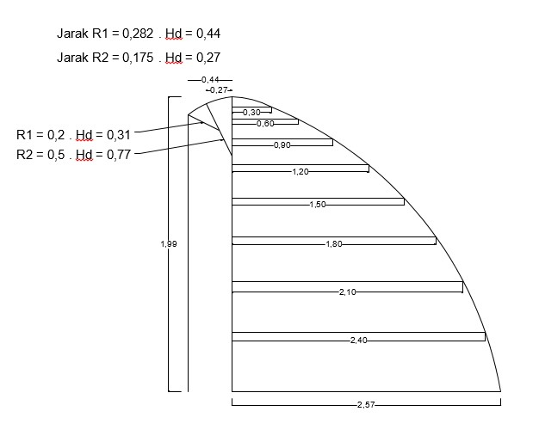
Gambar 3. Lengkung Harold Mercu Ogee Tipe I
(Sumber : Hasil Perhitungan. 2021)
2. Saluran Tramsisi
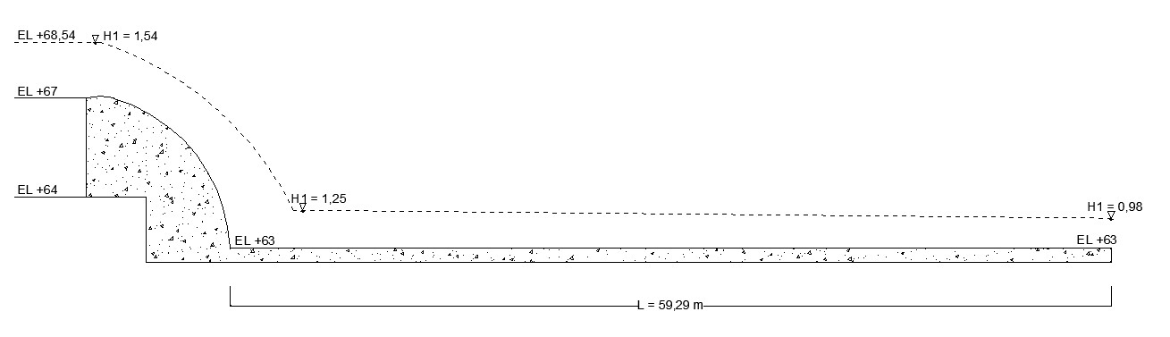
Gambar 4. Perencanaan Saluran Transisi
(Sumber : Hasil Perhitungan. 2021)
3. Saluran Pelncur
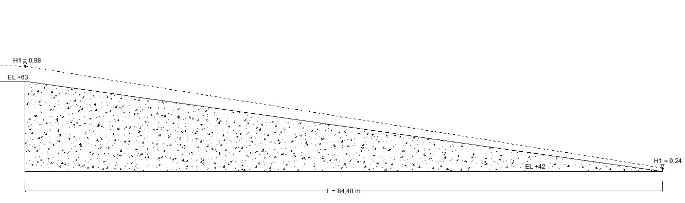
Gambar 5. Saluran Peluncur
(Sumber : Hasil Perhitungan. 2021)
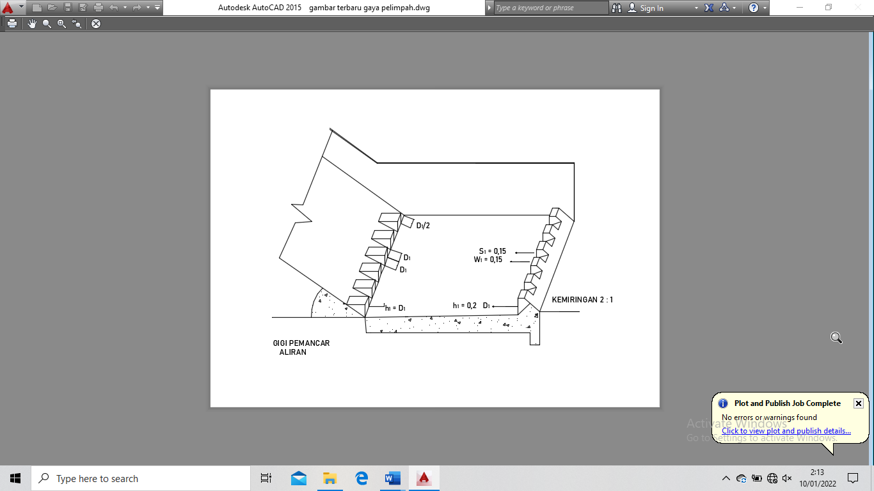
4. Kolam Olak

Gambar 6. Kolam Olakan Datar Tipe II
(Sumber : Hasil Perhitungan. 2021)

Analisa Stabilitas

Analisa stabilitas untuk Q₁₀₀₀
- Stabilitas Terhadap Guling :
- Kondisi Normal :
SF = $\frac{ƩMv}{ƩMh}$
= $\frac{407,96}{48,37}$ = 8,43
Syarat stabilitas terhadap guling : SF > 1,5 (SF dalam keadaan normal)
Maka, SF = 8,43 > 1,5 (memenuhi syarat)
- Kondisi Gempa :
SF = $\frac{ƩMv}{ƩMh}$
= $\frac{408,94}{30,96}$ = 13,21
Syarat stabilitas terhadap guling : SF > 1,2 (SF dalam keadaan gempa)
Maka, SF = 13,21 > 1,2 (memenuhi syarat)
- Stabilitas Terhadap Geser :
- Kondisi Normal :
Dengan f = 0,8 (dinding dengan batuan keras / kerikil padat)
SF = $\frac{Ʃv .f}{ƩH}$
= $\frac{118.74 . 0,8}{30,20}$ = 3,15
Syarat stabilitas terhadap geser : SF > 1,5 (SF dalam keadaan normal)
Maka, SF = 3,15 > 1,5 (memenuhi syarat)
- Kondisi Gempa :
Dengan f = 0,8 (dinding dengan batuan keras / kerikil padat)
SF = $\frac{Ʃv .f}{ƩH}$
= $\frac{119,.31 . 0,8}{32,70}$ = 2,92
Syarat stabilitas terhadap geser : SF > 1,2 (SF dalam keadaan gempa)
Maka, SF = 2,92 > 1,2 (memenuhi syarat)

PENUTUP

Kesimpulan
    - Besar debit banjir rancangan ambang pelimpah pada bendungan Mila Q₁₀₀₀th Inflow = 278,64 m³/det, Q₁₀₀₀th Outflow = 44,02 m³/set.
  - Dimensi bangunan pelimpah pada bendungan Mila adalah menggunakan Ambang pelimpah tipe Side Channel Spillway dan tipe mercu pelimpah Ogge Tipe I dengan lebar ambang 10 m, tinggi 3 m dan tinggi tekan di atas pelimpah (hd) 1,54 m. Saluran tansisi dengan panjang 59,29 m, lebar 10 m dan elevasi hulu +64,00. Saluran peluncur dengan panjang 84,48 m, lebar 10 m pada elevasi hulu +64,00 dan elevasi hilir +61,90. Peredam energi USBR Tipe II pada elevasi +61,90 dengan lebar 10 m, panjang 16,60 m.
  - Dari hasil perhitungan stabilitas pelimpah di tinjau dalam keadaan normal dan gempa pada debit banjir rancangan kala ulang Q₁₀₀₀, diperoleh sebagai berikut :
      - Stabilitas Terhadap Guling Kondisi Normal SF = 9,47 > 1,5 (memenuhi syarat). Kondisi Gempa SF = 13,21 > 1,2 (memenuhi syarat).
      - Stabilitas Terhadap Geser Kondisi Normal SF = 3,46 > 1,5 (memenuhi syarat). Kondisi Gempa SF = 2,88 > 1,2 (memenuhi syarat).
      - Nilai Eksentrisitas Kondisi Normal e = 0,52 < 1,33 (memenuhi syarat), Kondisi Gempa e = 0,61 < 1,33 (memenuhi syarat).
      - Daya Dukung Tanah Kondisi Normal σ maks = 43,79 t/m² < 71,98 t/m² (memenuhi syarat), σ min = 10,33 t/m²< 71,98 t/m² (memenuhi syarat).
Kondisi Gempa : σ maks = 47,05 t/m² < 71,98 t/m² (memenuhi syarat), σ min = 7,34 t/m² < 71,98 t/m² (memenuhi syarat).

Saran
- Analisa hidrolika pada perencanaan pelimpah dapat menggunakan mercu Ogge Tipe III.
- Pemilihan tipe bendungan pelimpah dapat menggunakan pelimpah luncur (chute).
- Perhitungan analisa stabilitas pada dimensi pondasi dapat diperlebar lagi.
- Penentuan kala ulang perencanaan ambang pelimpah untuk bendungan dapat menggunakan QPMF

DAFTAR PUSTAKA
Chow, V.T. and Rosalina, N. (1997) ‘Hidrolika Saluran Terbuka’.
Soedibyo. (2003) ‘Teknik Bendungan’ (Cet. 1). Pradnya Paramita : Jakarta.

